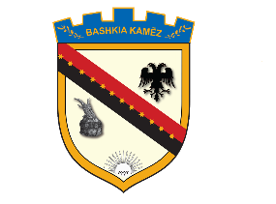
REPUBLIKA E SHQIPËRISË
BASHKIA KAMËZ
Nr._____ prot. Kamëz, më ___.___.2020

NJOFTIM PËR SHPALLJE REZULTATI

Në mbështetje të Ligjit Nr. 139/2015, “Për veteqeverisjen vendore, Ligjit Nr.152/2013 “Për nëpunësin civil”, i ndryshuar, VKM-së nr. 242, datë 18.03.2015, i ndryshuar, “Per Plotesimin e vendeve te lira ne kategorine e ulet dhe te mesem drejtues”, per pozicionin , “Drejtor i Ruajtjes dhe Mirmbajtjes se Institucioneve Publike ”,njoftojmë se per shak të mos paraqitjes në provim të kandidatit, sipas kritereve të përcaktuara në shpalljen e WEB ne faqen zyrtare te Bashkise Kamez, për procedurat e “Pranim në shërbimin civil”;
- Për pozicionin “Drejtor i Ruajtjes dhe Mirmbajtjes se Institucioneve Publike” nuk ka kandidat fitues.

Komiteti i Përhershem i Pranimit

